Огласите весь список, пожалуйста!!!
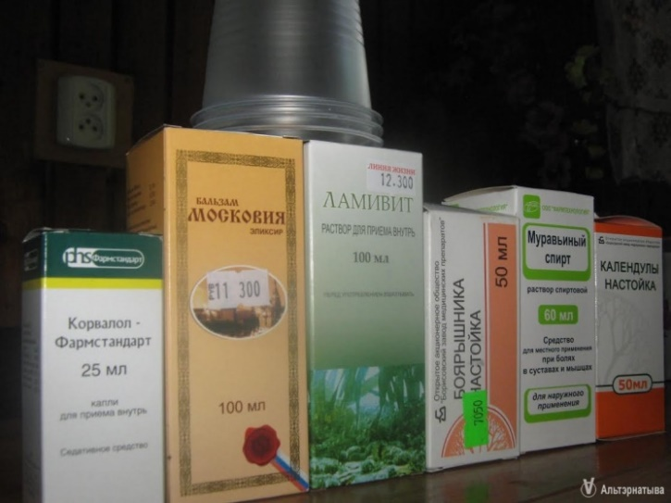
Потребление и отравление спиртосодержащими лекарствами и несертифицированными спиртосодержащими жидкостями.
Подготовил: Врач-психиатр-нарколог психоневрологического диспансера УЗ «Борисовская ЦРБ»
-Зиньков Сергей Николаевич
Адрес: ул. Связная, 47. Кабинет №10
Тел. раб.: 73-64-04

Спиртосодержащие жидкости:
-Косметические (лосьоны, одеколоны и т.д)
- Дезинфицирующие средства с примесями этанола
- Антисептики
- Антифризы, «стеклоомывайки», тормозная жидкость и др.
- Самогон
ОСНОВНЫЕ ТОКСИЧЕСКИЕ ВЕЩЕСТВА:
-Метанол - кратковременное возбуждение быстро сменяется сонливостью. В дальнейшем сон переходит в бессознательное состояние. неустойчивая походка, тошнота, рвота, понос, рези в животе, сильнейшая головная боль, судороги, тахикардия, сухость слизистых оболочек. Метиловый спирт вызывает двухсторонне воспаление зрительного нерва, сопровождающееся слепотой. ощущение, что «все, как в тумане», «сетка перед глазами», двоение, боль в глазных яблоках, зрачки расширены, слабо реагируют на свет или не реагируют вообще, ухудшение зрение вплоть до быстрого и внезапного наступления слепоты. В тяжелых случаях появляются: чувство сжатия в груди, острая боль в подложечной области, спутанность сознания, беспокойство, чувство страха, синюшный оттенок кожных покровов. затем потеря сознания, кома и внезапная смерть.
-Этиленгликоль - тошнота, рвота, дизартрия, атаксия, нистагм и сонливость. В выдыхаемом воздухе появляется легкий сладковатый запах. В тяжелых случаях возможны кома, эпилептические припадки, угнетение дыхания, шок и смерть. Также возникают тахипноэ, артериальная гипотония, спутанность сознания, возбуждение или, напротив, сонливость, кома и эпилептические припадки. В тяжелых случаях возможны спадение легкого , цианоз, отек легких и кардиомегалия.
- Сивушное масло - Развивается головная боль; Возможно головокружение из-за резко расширяющихся сосудов головного мозга; Появляется сухость во рту; Возможны кашель, повышенное слюнотечение, слезотечение; Появляются позывы к рвоте или рвота; Происходит раздражение слизистой полости рта и желудка вплоть до болевого синдрома; Наступает чувство оглушенности; Возможны потеря сознания, нарушение дыхания; В сложных случаях развивается токсическая кома, которая опасна летальным исходом.
ПОМОЩЬ:
1!!! ВЫЗОВ СКОРОЙ МЕДИЦИНСКОЙ ПОМОЩИ
2. Промывание желудка.
3.Противоядие к метанолу и этиленгликолю-алкоголь, в случае если отравившийся – ТРЕЗВЫЙ!!! (около 2мл/кг или на 70кг человека- около 150 мл водки) При установленном факте употребления яда.
4. Не оставлять отравившегося одного.
5. При рвоте в лежачем состоянии не оставлять пострадавшего лежать на спине.
ЕСЛИ ПОТРЕБЛЕНИЕ МЕТИЛОВОГО СПИРТА И ЭТИЛЕНГЛИКОЛЯ НОСИТ, ЗАЧАСТУЮ, СЛУЧАЙНЫЙ ХАРАКТЕР – ТО ПОТРЕБЛЕНИЕ СПИРТОВЫХ ЛЕКАРСТВЕННЫХ НАСТОЕК – ВПОЛНЕ СОЗНАТЕЛЬНЫЙ ШАГ К «ОЗДОРОВЛЕНИЮ»!!!

Последствия хронического потребления данных препаратов несет в себе прямой, длительный и более серьезный (по сравнению с неконтрафактными алкогольными напитками) удар по всем системам организма, в том числе и по нервной системе, уничтожая в человеке личность и надежду на счастливое будущее.

Если вы заметили за человеком регулярное потребление данных средств в целях, не предусматривающих оздоровление (лечение «бадуна» так же не подходит) – обратитесь к специалисту.
(АДРЕС НА ПЕРВОЙ СТРАНИЦЕ!!!)

Синдром зависимости от алкоголя:
Это заболевание характеризуется в медицинской литературе, как психо-физическая патология.
Но, если, физическая составляющая зависимости вызывает большую часть проблем в процессе активного потребления спиртного (в часности – запой), то психическая- остается с человеком на протяжении лет, а иногда и на всю жизнь!
Исходя из этого – наиболее эффективная помощь – работа с психической сферой как самого зависимого, так и его ближайшего окружения, втянутого в эту смертельно опасную структуру.

Мы поможем Вам в преодолении этой проблемы, но ПЕРВЫЙ ШАГ ВЫ ДОЛЖНЫ СДЕЛАТЬ САМИ!!!

